いちご一会から始まる縁づくり事業について
デジタル戦略課ブランディング推進室

１ 目的
本年10月に行われるいちご一会とちぎ国体・とちぎ大会開催の機会に、来県者向けのおもてなし情報の発信及び会場周辺施設・店舗等で使用可能なおもてなし電子クーポンの発行を行い、地域の消費を喚起しながら、多くの来県者に栃木県の魅力を体験していただくとともに、クーポン利用に際して会員登録を行うことで、国体後も継続的な情報発信を行う仕組みをつくり、栃木ファンの強化・拡大につなげていく。

２ 概要
・参加する施設（以下「参加施設」という。）は、事業実施期間中に利用できる「クーポン特典
（金額割引や商品無料提供）」を提供する。
・「クーポン特典」に係る費用のうち、500円は県が負担する。500円を超える金額については、
参加施設の負担となる。
・お客様は、スマートフォンで、参加施設で利用できる電子クーポンを、会計時に提示するの
で、参加施設は、お客様のスマートフォンの画面に表示された「クーポンを使用する」をタッ
チし、認証する。
・県は、事業実施期間終了後、各参加施設における認証件数をもとに、県の負担金を算出し、これを支払う。

３ 国体終了後の取組について
国体終了後は、本事業で得た会員の興味・関心に合わせた栃木県のお得な情報を定期的に発信し、栃木県との縁を継続的なものにしていく。

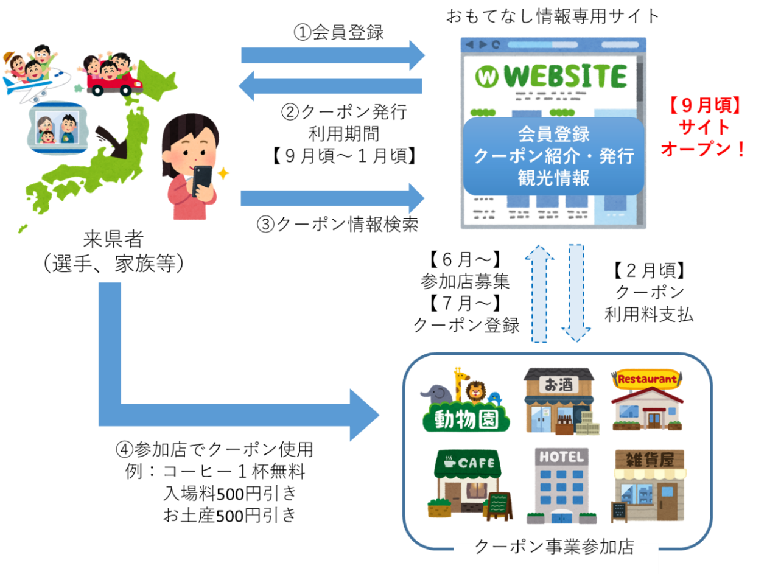
【おもてなしのイメージ】

